NOM : Date : / /
PRENOM : CLASSE :
TD Calculs planéité culasse
Motorisation |  | 2nd BAC PRO Famille des Métiers  Maintenance Matériels et Véhicules
Composants du moteur thermique |  | Durée du TD : 0.5H
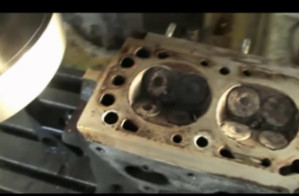 | Présentation de la situation : En vue d’être capable de déterminer la réparabilité d’une culasse déformée et le choix du joint de culasse adapté, réaliser les calculs dimensionnels.
Objectif principal : Déterminer la conformité d’une pièce
Objectifs intermédiaires : Auto-Evaluation : |  |  |  | Validation Prof
Calculer la hauteur d’une culasse
Sélectionner le joint de culasse adapté
Compétences mobilisées : CC1.2 Collecter les données techniques et règlementaires
Ref maths : Calculer des longueurs, des mesures d’angles, des aires et des volumes
Exercices
Quelle est la nouvelle valeur de hauteur de la culasse ?
Une culasse nécessite d’être contrôlée et son plan de joint est rectifiable, voici ses caractéristiques
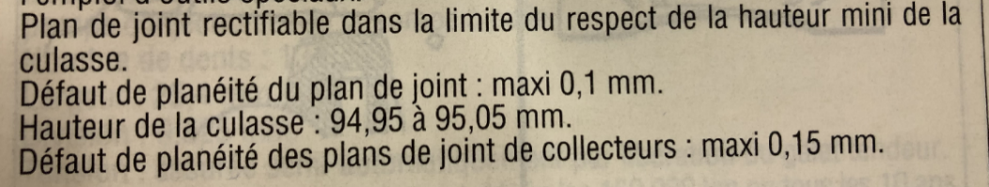

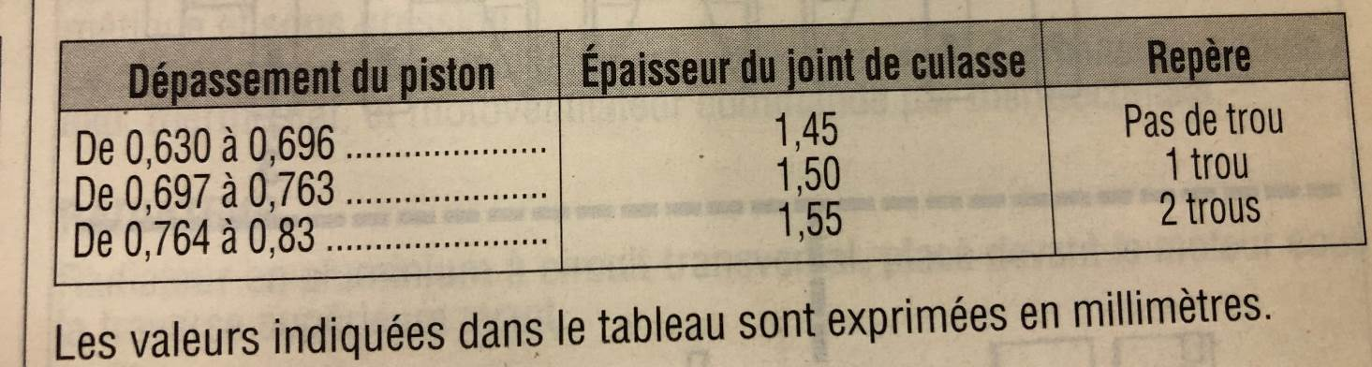

- Après contrôle le plan de joint est déformé et nécessiterait une rectification de 5/100 de mm
Quelle doit être la hauteur minimale de la culasse pour qu’un professionnel accepte de la rectifier ? :

- Après mesure des dépassements de piston, tous se situent entre 70 et 75/100 de mm
Quelle est l’épaisseur de joint qui doit être monté ? :

